PHIẾU HƯỚNG DẪN HỌC SINH TỰ HỌC Môn Vật lí 8 – Tuần 16
CHỦ ĐỀ 10: LỰC ĐẨY ÁCSIMÉT – SỰ NỔI (tiếp theo)
Nội dung | GHI CHÚ
Hoạt động 1: Đọc tài liệu và thực hiện các yêu cầu. | 1. Đọc HĐ1/ trang 85 trả lời câu hỏi: Một vật ở trong chất lỏng (hình minh họa H11.3) chịu tác dụng của những lực nào, các lực này có phương và chiều như thế nào ?  2. Đọc HĐ2/ trang 86, em hãy kể về các véc tơ biểu diễn lực tác dụng lên hộp và nêu nhận xét so sánh F_{A} lớn hơn, nhỏ hơn hay bằng P?  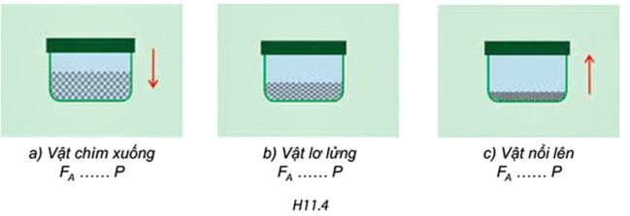  3. Đọc HĐ2/ trang 86, hãy tìm hiểu và nhận xét, kết luận.  - Ta đã biết biểu thức độ lớn của lực đẩy Acsimet là: F_{A} = ........  Trong đó d là trọng lượng riêng của chất lỏng. V là thể tích của phần chất lỏng bị vật chiếm chỗ.  - Khi một vật được nhúng chìm vào trong lòng chất lỏng, thể tích V của phần chất lỏng bị vật chiếm chỗ ….. thể tích của vật.  Nếu F_{A} > P , vật sẽ chuyển động ….. (hình H11.5a)  - Khi vật nổi lên tới mặt thoáng và nằm yên ở mặt thoáng chất lỏng (hình H11.5b) thì F_{A}.....P . Khi này thể tích V của phần chất lỏng bị vật chiếm chỗ….. thể tích của phần vật chìm trong chất lỏng.  Vậy: Khi vật nổi trên mặt chất lỏng thì P = F_{A} = d.V
Hoạt động 2: Kiểm tra, đánh giá quá trình tự học. | Câu 1: Lực đẩy Ácsimét nhỏ hơn trọng lượng thì:  A. Vật chìm xuống B. Vật nổi lên  C. Vật lơ lửng trong chất lỏng D. Vật chìm xuống đáy chất lỏng  Câu 2: Khi vật nổi trên chất lỏng thì lực đẩy Ácsimét có cường độ:  A. Nhỏ hơn trọng lượng của vật B. Lớn hơn trọng lượng của vật .  C. Bằng trọng lượng của vật D. Nhỏ hơn hoặc bằng trọng lượng của vật
* Các câu hỏi thắc mắc, các trở ngại của học sinh khi thực hiện các nhiệm vụ học tập.
Trường: THCS Tân Quý Tây Lớp: 8/…. Họ tên học sinh: ……………..
Môn học | Nội dung học tập | Câu hỏi của học sinh
Vật lí 8 | Mục III: ….Mục IV: …. | 1. 2. 3.
Nội dung ghi bài
Chủ đề 10: LỰC ĐẨY ÁCSIMÉT – SỰ NỔI (tiếp theo)
III. Điều kiện để vật nổi, vật chìm
Nếu ta thả một vật ở trong lòng chất lỏng thì:
- vật chìm xuống khi lực đẩy Ácsimét nhỏ hơn trọng lượng: F_{A} < P
- vật lơ lửng trong chất lỏng khi lực đẩy Ácsimét bằng trọng lượng: F_{A} = P
- vật nổi lên khi lực đẩy Ácsimét lớn hơn trọng lượng: F_{A} > P
IV. Độ lớn của lực đẩy Ácsimét tác dụng lên một vật nổi trên mặt thoáng chất lỏng
Khi vật nổi trên mặt chất lỏng thì: P = F_{A} = d.V
Trong đó :
+ d là trọng lượng riêng của chất lỏng.
+ V là thể tích của phần vật chìm trong chất lỏng .
* Vận dụng (Đọc SGK)

